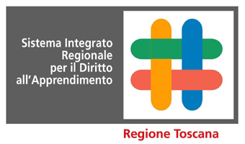

Richiesta erogazione servizio mediazione linguistico culturale

Data | Nome e cognome insegnante richiedente
Scuola
Primaria
Indirizzo di riferimento
Tel | Fax | Email

Nazionalità dell’alunno

Età dell’alunno
Lingua parlata
Classe d’inserimento
Nominativo dell’insegnante da contattare
Sede della scuola/plesso dove sarà effettuata la mediazione
FIRMA INSEGNANTE RICHIEDENTE

Inviare scheda via mail a miria.lanini@oxfam.it
Tel. Ufficio – dal lunedì al venerdì dalle 9.00 alle 17.00 - 3886422820

